Индивидуальный проект

Этап №4

Полякова Юлия Александровна

Содержание

# 1 Цель работы

Добавить к сайту ссылки на научные и библиометрические ресурсы.

# 2 Задание

* Добавить ссылки и ресурсы, предварительно зарегистрироваться.
* Сделать пост по прошедшей неделе.
* Добавить пост на тему по выбору. Я выбрала “Создание презентаций в Markdown”

# 3 Выполнение этапа проекта

1. Переходим в папку blog и запускаем локальный сайт командой ~/bin/hugo server, чтобы в рельном времени отследить изменения (рис. 1).

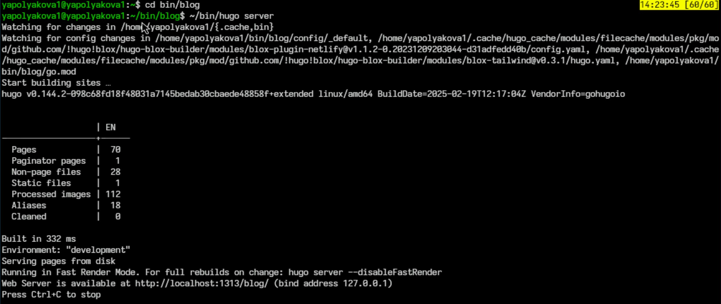

Рис. 1: Запуск локального сайта

1. Добавляем ссылки и иконки. Изменения проводим в файле index.md в каталоге content/authors/admin (рис. 2)

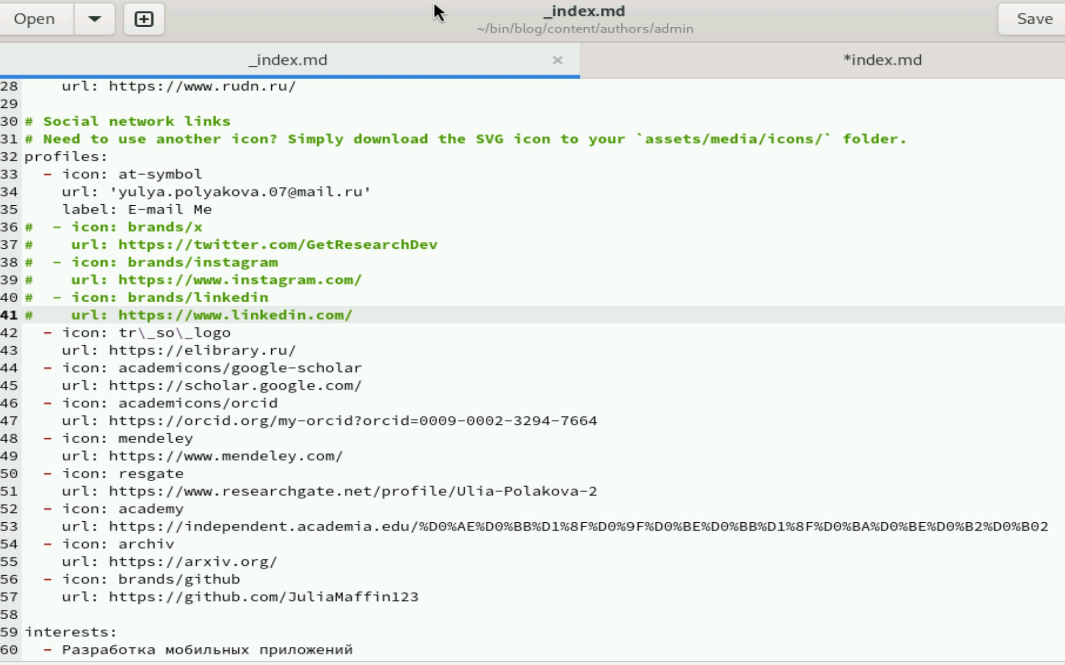

Рис. 2: Файл шаблона для изменений

1. Создаем пост по прошедшей неделе (рис. 3)



Рис. 3: Пост по прошедшей неделе

1. Создаем пост на выбранную тему. Я выбрала “Создание презентаций в Markdown” (рис. 4)

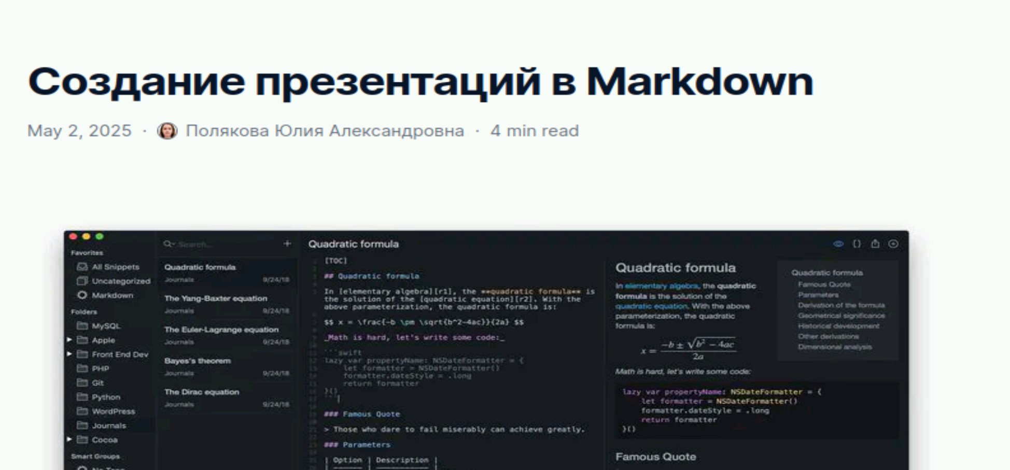

Рис. 4: Пост на тему

1. Все это делаем в каталоге content/post. То есть создаем там новые папки и, пользуясь шаблонами, создаем пост (рис. 5)

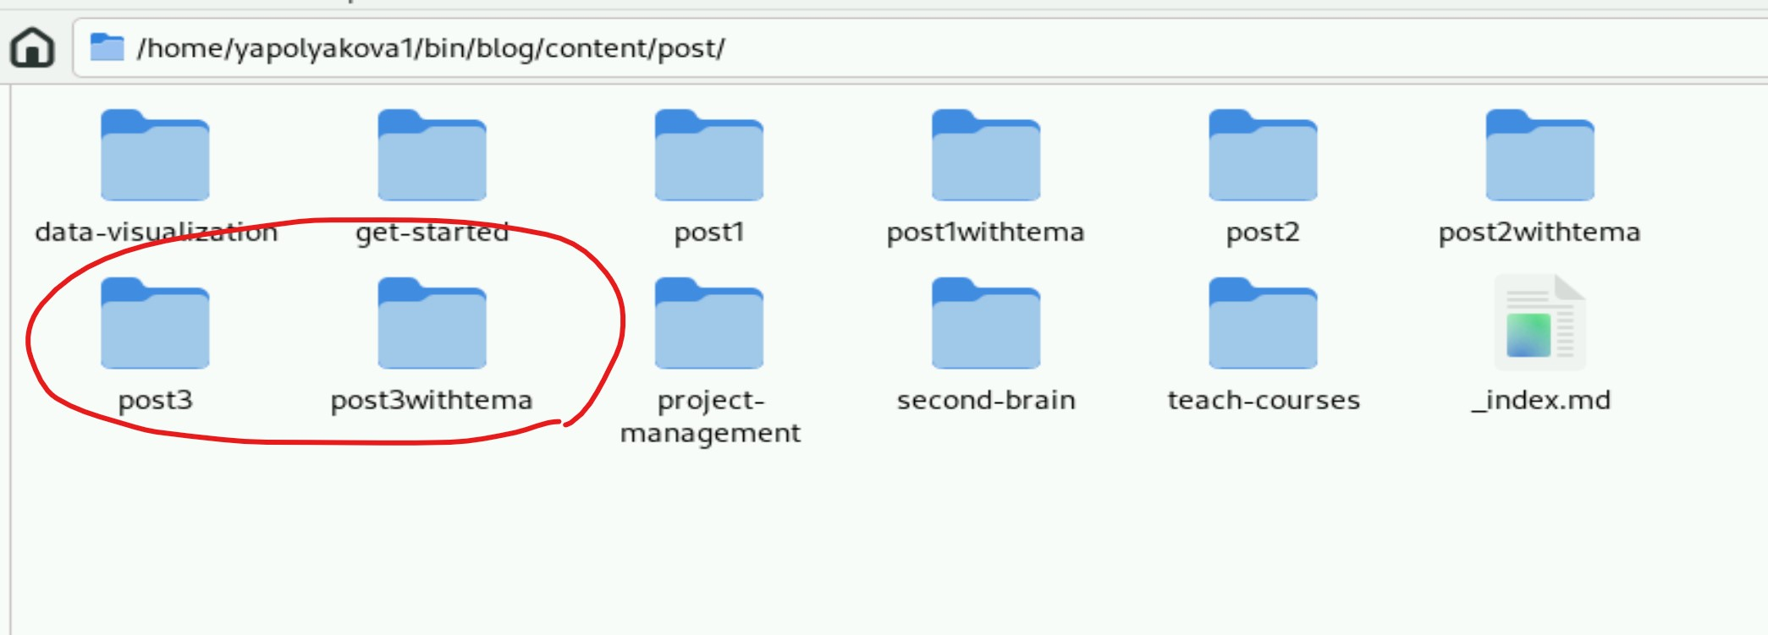

Рис. 5: Каталог post с постами

1. Отправляем все файлы на git (рис. 6)

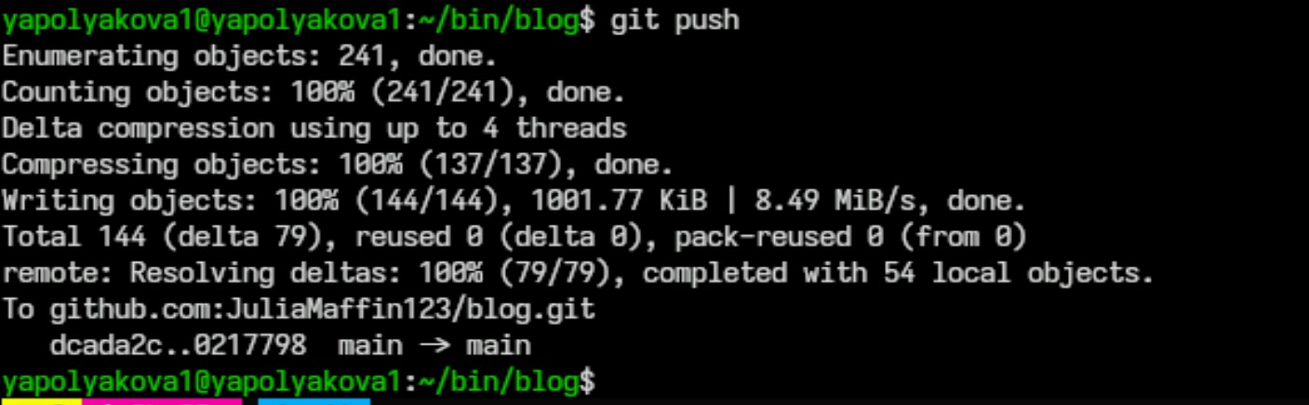

Рис. 6: Загружаем в git

1. В течение 10 минут сайт начинает работать по адресу имя-в-GitHub.github.io (рис. 7)

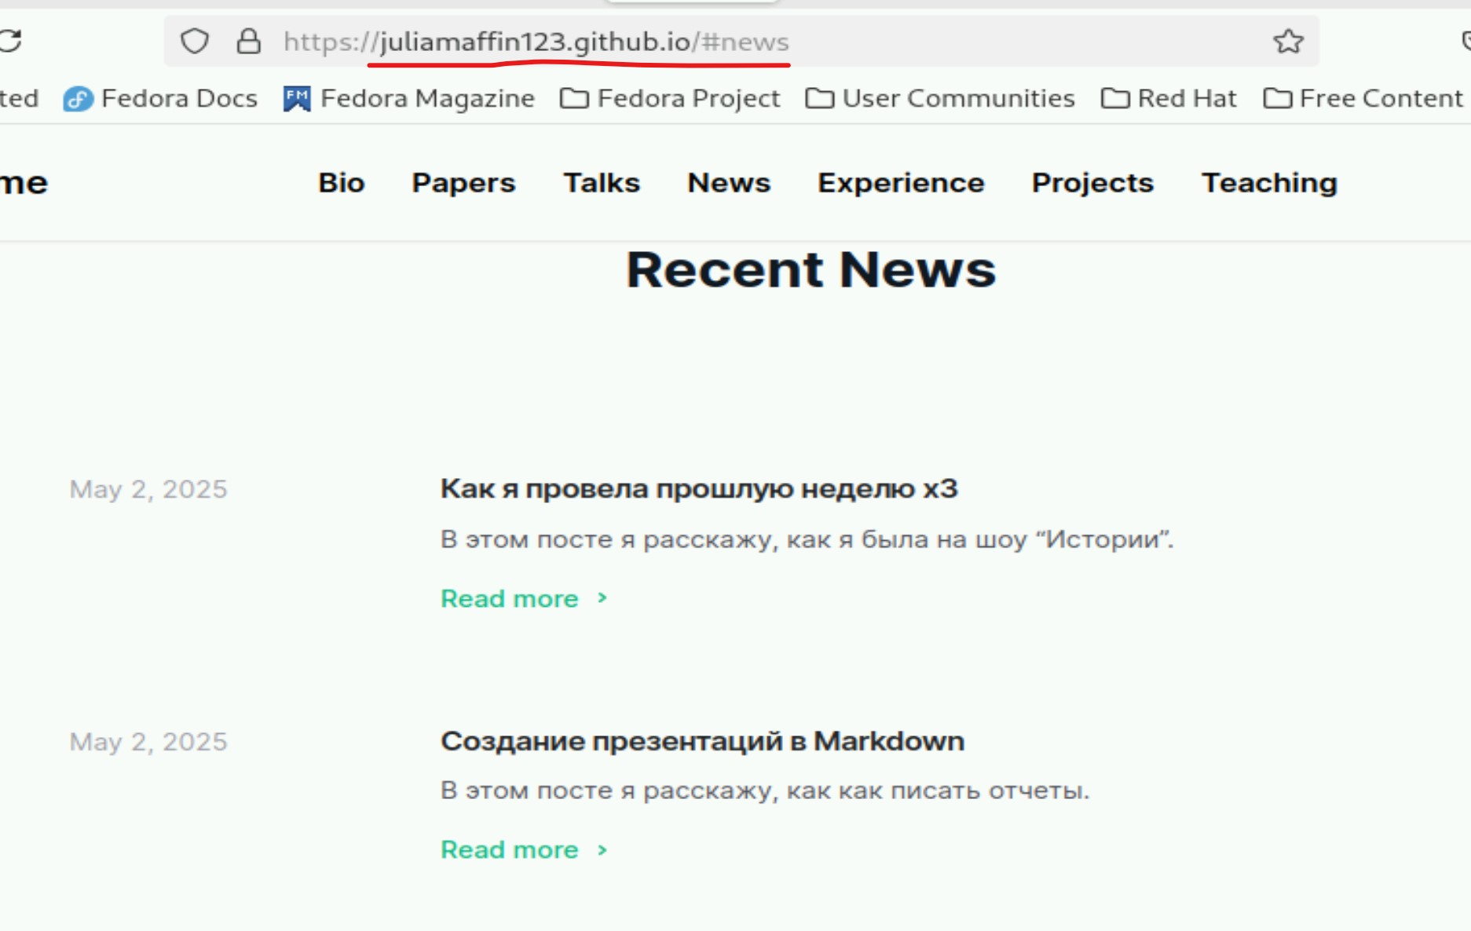

Рис. 7: Каталог post с постами

# 4 Вывод

К сайту были добавлены ссылки на научные и библиометрические ресурсы. Сделано два поста.